**F.Ü BİLGİSAYAR MÜH.TASARIM PROJESİ**

**PROJE ÖNERİ BİLGİLERİ**

**PROJE ADI : WEB TABANLI AHBS**

**PROJE EKİBİ : ABDULLAH KURT 185260303**

**ONUR SARISU 175260019**

# BÖLÜM A – PROJE BİLGİLERİ

**Projenin Başlatılma Gerekçesi (Özet)**

Aile Hekimliği programlarının masaüstü uygulama olmasından kaynaklı(Client-Server) Bilgisayar ağ ayarları bozulduğunda ve kullanılan internet ağından kaynaklanan problemlerden dolayı programın sadece sunucu makinada çalışması. Bu sebeple web tabanlı Aile Hekimliği Bilgi Sistemi tasarlayacağız.

**Projenin Yenilikçi Yönü (ÖZET) :**

Mevcut web tabanlı AHBS programının kullanış bakımından zor olması ve raporlamasının yetersiz olması. Bizim projemizde kullanıcılardan alınan geri dönüşler üzerinden kullanıcının işlerini kolaylaştıran ve bakanlıktan istenilen formların bizim raporlarımızda istenilen formatta olmasından kaynaklı zaman kaybetmeden istenilen verilerin kolaylıkla ulaşılabilmesi.

**Uygulanacak Yöntemler (ÖZET) :**

Uygulamamız web tabanlı olarak çalışacak veri tabanlarının bulunacağı sunucuları bilgi güvenliğinden dolayı bakanlığın kontrolünde yeni sunucular kullanarak oluşturacağız. HTML, CSS ve Javascript kütüphanelerinden güncel olan React’ı, veritabanı olarak MySQL, Arama motoru olarak Elasticsearch’ü bu şekilde güncel teknolojiler kullanarak programımızı tasarlayacağız.

**Ekonomik ve Ulusal Kazanımlar (ÖZET) :**

Mevcut AHBS kullanıcılarının %40 kullanmış olduğu programdan memnun olmadığı için biz ilk başta %40 oranında müşteriye hitap etmeyi planlıyoruz. Sonraki yıllarda bu oranı %60 oranına çıkaracağımıza inanıyoruz. Kazancımızın büyük bir oranını ARGE ve inovasyon yatırımı yaparak yenilikçi teknolojileri Türkiye'nin Startup işletmelerine kazandırmayı planlıyoruz. Azerbaycan ve Fas başta olmak üzere Aile Hekimliğine geçmek isteyen ülkelerde bakanlıklar ile görüşüp o ülkelerde pazarda lider firma olmayı hedefliyoruz ve bu süreçte Üniversite sanayi işbirliğini sağlama aşamasında Fırat Teknokent de bulunan firmalarla işbirliği yapmayı planlıyoruz.

# BÖLÜM B – PROJENİN ENDÜSTRİYEL AR-GE İÇERİĞİ, TEKNOLOJİ DÜZEYİ VE YENİLİKÇİ YÖNÜ

## 

## 

## B.1-PROJE KISA TANITIMI

**B.1.1**

|  |
| --- |
| **Proje Adı : ANKA AHBS** |
| **Proje Tanıtımı :**  Aile Hekimlerinin kullanmış oldukları programdan, hekim bilgisayarı veya hemşire bilgisayarının arızalanmasıgibi sebeplerden dolayı hizmet vermesini engelleyen durumları ortadan kaldırmak. Kullanmış oldukları programlardan İl Sağlık Müdürlüklerinin istemiş oldukları verilere ilgili program raporlarından kolayca ulaşmamasından kaynaklı, yazılım tasarımının karmaşık olması veya onlara zaman kazandırmak için hızlı reçete gibi ve diğer yenilikçi mühendis tasarımlarıyla sağlık ocağı hekim, hemşire ve ebe çalışanlarının işlerini kolaylaştırıp daha verimli ve hızlı hizmet vermelerini sağlamak.    Projemiz Web tabanlı olacağı için hekim hemşire ve ebe arkadaşların internet erişimi olan telefon, tablet, bilgisayar ve telefonlarından bile bu yazılımı kullanabileceği bir sistem tasarlıyoruz. Sunucuları Sağlık Bakanlığı’nın bilgi güvenliği gerekçesi ile bakanlığın sunucu odasına hekimlerin veri tabanlarının bulunacağı sunucular yerleştireceğiz. Projemizde HTML, CSS ve Javascript kütüphanelerinden React’ı kullanacağız veri tabanı olarak MySQL veri tabanını kullanmayı planlıyoruz. Projemizde arama motoru olarak Elasticsearch’ü kullanacağız bu şekilde güncel teknolojiler kullanarak programımızı tasarlayacağız.  Müşterilerimizin sorun ve isteklerinin farkında olduğumuzdan dolayı onların istediği şekilde bir program yazarak ilk sene pazarın %40’ına sahip olmak sonraki yıllarda bu oranı %60’a çıkarmak.  Projeden elde edilen gelirle teknoparklardaki Startup şirketleri destekleyerek ülke ekonomisini ve girişimcileri desteklemeyi planlıyoruz bunu yaparken ülkemizin doğusundaki teknoparklar üzerinde yapmayı düşünüyoruz böylece teknoloji gelişimini ülkenin doğusu ve batısındaki eşitsizliği değiştirmeyi hedefliyoruz. İlerleyen süreçte yurtdışında Aile Hekimliğine geçmek isteyen ülkelerde ilgili kurumlar ile irtibata geçerek pazarda lider olmayı planlıyoruz bu şekilde yazılım ihracatı yaparak ülkeye döviz getirmeyi planlıyoruz. |

**B.1.2**

|  |
| --- |
| **Anahtar Kelimeler :**  Sağlık Ocağı, Aile Hekimi, Hemşire, Ebe, AHBS, Teknokent, Sağlık Bakanlığı, İl Sağlık Müdürlükleri |

## B.2-AMACI, UYGULANACAK YÖNTEMLER VE AR-GE AŞAMALARI

**B.2.1**

|  |
| --- |
| 1. **Projenin başlatılma gerekçelerini açıklayınız.**   Kullanışlı web tabanlı AHBS olmadığından, masaüstü programlarında internet ağı ve bilgisayar ağ ayarlarından kaynaklı sorunlar dolayısıyla verimli bir şekilde hastaların muayene edilememesinden kaynaklı bu projeyi başlatma gerekçesi duyduk. Sağlık Müdürlüklerinin istedikleri raporların sağlık çalışanlarının kullanmış oldukları yazılımlardan kolay bir şekilde ulaşamadığından bu durumdan rahatsız olmaları bizi daha kolay kullanıcı ara yüzüne sahip olan yazılım üretme ihtiyacı hissettirmesi bu proje üzerinde çalışmamıza olumlu etkisi oldu, bizde bu yüzden kullanıcı dostu ara yüzleri ile ve kolay rapor alınmasını sağlayan hekimlerin ve hemşirelerin işlerini kolaylaştıran özellikle salgın döneminde çok fazla yoğun oldukları için biz mühendisler olarak onlara yardımcı olmak istedik.   1. **Projenin amacını açıklayınız.**   Hekim ve hemşirelerin hastalarına bilgisayar ve sistem arızalarından kaynaklı olarak hizmet vermesini engelleyen unsurları ortadan kaldırmak. İşletim sistemi olan her cihazdan işlerini yapabilmelerine olanak sağlamak için web tabanlı AHBS geliştirdik. Bu projeyi oluşturma amacımız sağlık ocağındaki çalışan sağlık çalışanlarının işlerini kolaylaştırmak, hasta hekim arasında sistem arızalarından kaynaklı oluşabilecek sağlık çalışanlarına yapılabilecek şiddetini engellemek ve hasta ve hekim memnuniyetini sağlamak. İlk başta ülkemizde Aile hekimliği hizmet anlayışını geliştirmek sonrasında yurtdışındaki Aile Hekimliği projesine geçmek isteyen ülkelerde bu hizmeti yaymak bu şekilde dünyada Aile Hekimliği hizmetini belirleyen, geliştiren ve sektöre yön veren bir firma olmayı hedefliyoruz.   1. **Proje çıktılarını tanımlayıp, hedeflediğiniz başarı ölçütlerini belirtiniz.**   Müşterilerimizin sorun ve isteklerinin farkında olduğumuzdan dolayı onların istediği şekilde bir program yazarak ilk sene pazarın %40’ına sahip olmak sonraki yıllarda bu oranı %60’a çıkarmak. Kazancımızın büyük bir oranını ARGE ve inovasyon yatırımı yaparak yenilikçi teknolojileri Türkiye'nin Startup işletmelerine kazandırmayı planlıyoruz. Azerbaycan ve Fas başta olmak üzere Aile Hekimliğine geçmek isteyen ülkelerde bakanlıklar ile görüşüp o ülkelerde pazarda lider firma olmayı hedefliyoruz ve bu süreçte Üniversite sanayi işbirliğini sağlama aşamasında Fırat Teknokent de bulunan firmalarla işbirliği yapmayı planlıyoruz.   1. **Proje Ar-Ge faaliyetlerinde uygulanacak yöntem, teknik ve kullanılacak araçları anlatınız.**   Web tabanlı olacağı ve hekimlerin internete erişen cihazlardan hizmet verebilmesi için sunucuları Sağlık Bakanlığı’nın bilgi güvenliği gerekçesi ile bakanlığın sunucu odasına hekimlerin veri tabanlarının bulunacağı sunucular yerleştireceğiz. Projemizde HTML, CSS ve Javascript kütüphanelerinden React’ı kullanacağız veri tabanı olarak MySQL veri tabanını kullanmayı planlıyoruz. Projemizde arama motoru olarak Elasticsearch’ü kullanacağız bu şekilde güncel teknolojiler kullanarak programımızı tasarlayacağız.   1. **Projenizinin UML tasarım diagramını ve sistemin genel görünümünü çiziniz.** |

## C.3-UYGULAMA

ANKA_AHBS

Web Tabanlı Aile Hekimliği Otomasyonu

index.html sayfası ile kullanıcı giriş ekranından giriş yapabilirsiniz.

Kullanıcı Adı: Abdullah Şifre: 123

Sadece Frontend'i yazmamızı istediğiniz için kullanıcı ve şifre kısmını değişkende tutarak oradan doğrulama ile giriş sayfasını açıyoruz.

Projemizde 10 Adet Modül bulunmaktadır ve haha bildir ekranı bulunmaktadır.

1-) Hasta Kayıt Modülü 2-) Hızlı Reçete Modülü 3-) Bebek İzlem Modülü 4-) Çocuk İzlem Modülü 5-) Kadın İzlem Modülü 6-) Gebe İzlem Modülü 7-) Lohusa İzlem Modülü 8-) Kolerektal Tarama Modülü 9-) Meme Tarama Modülü 10-) Servikal Tarama Modülü

Not: Bebek izlem ile Çocuk izlem Modülü ekranlarının içeriği birbirisinin aynısıdır yalnız bakanlığa bu izlemleri gönderirken izlem kodları farklı olması için farklı sayfalarda bulunmaktadırlar. İleride içeriğini değiştirmek istenirse bu şekildeki yapı daha verimli olacaktır.

Kullanıcı Giriş Ekranı

Not: Resimde tasarım hatası gibi duruyor yalnız kullanış esnasında belirgin giriş alanları



1-) Hasta Kayıt Modülü

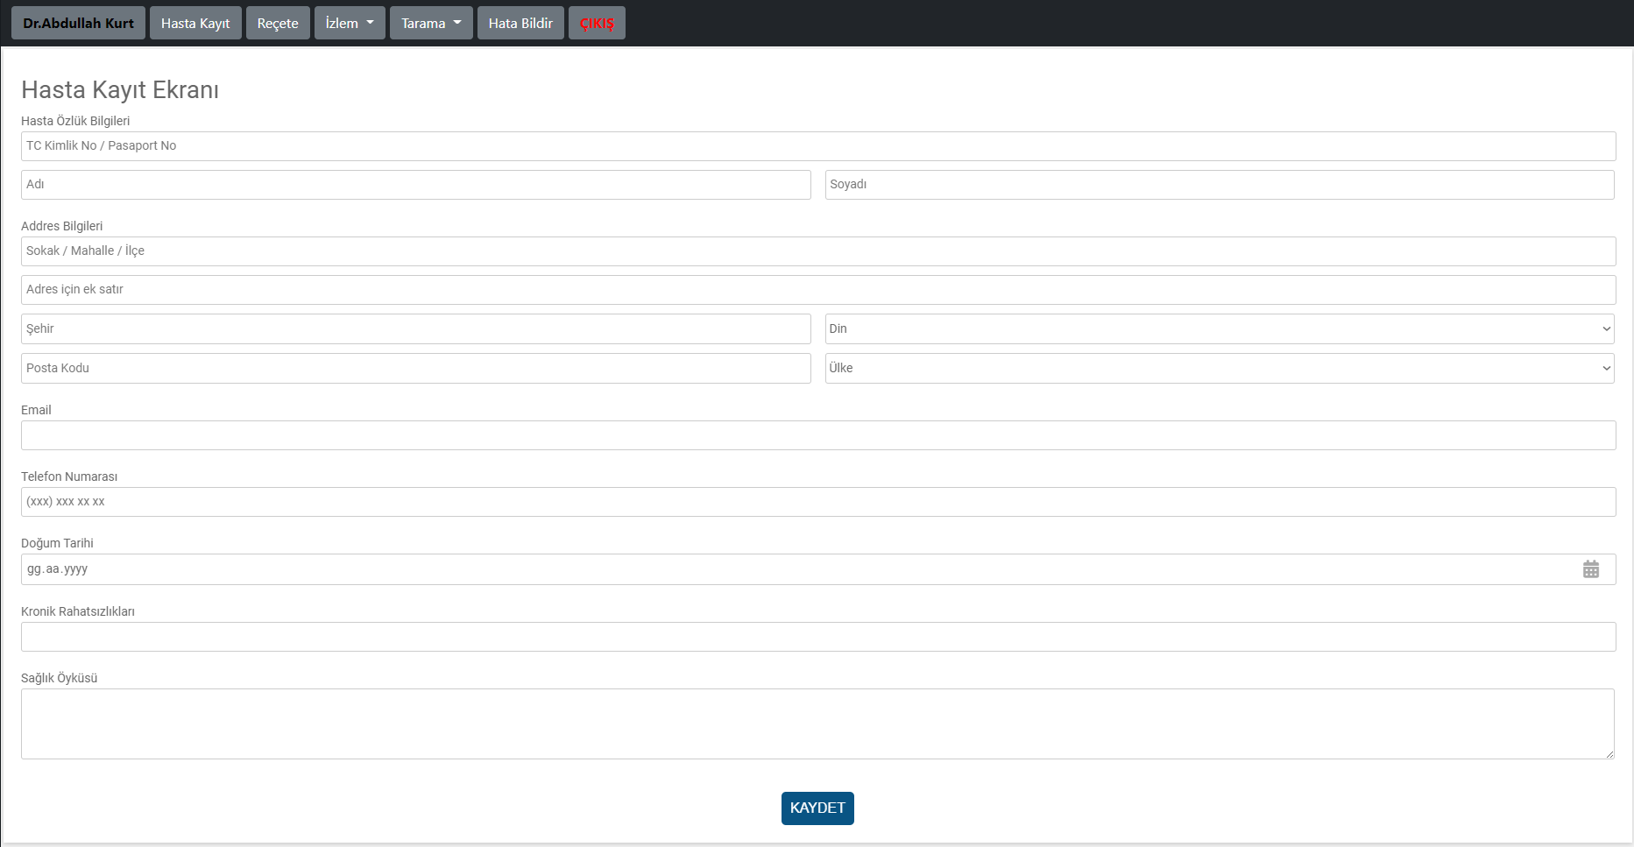

2-) Hızlı Reçete Modülü

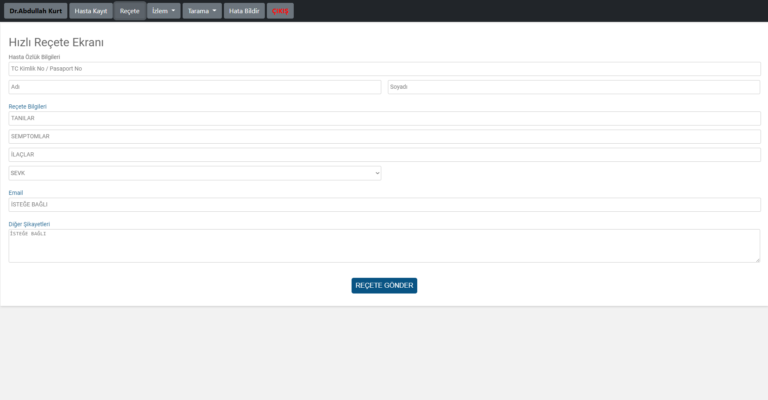

3-) Bebek İzlem Modülü

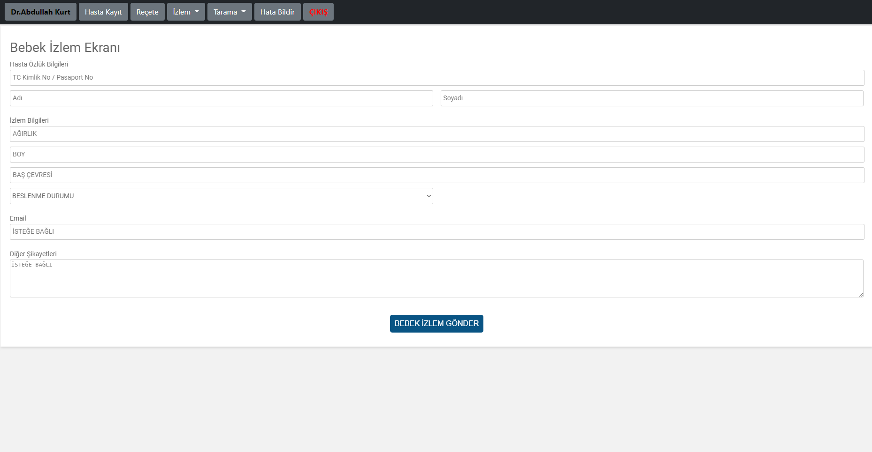

4-) Çocuk İzlem Modülü

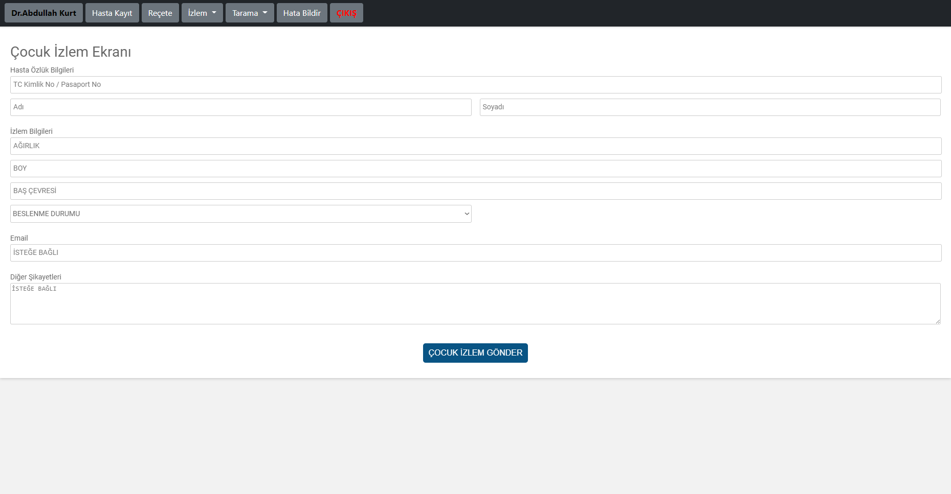

5-) Kadın İzlem Modülü

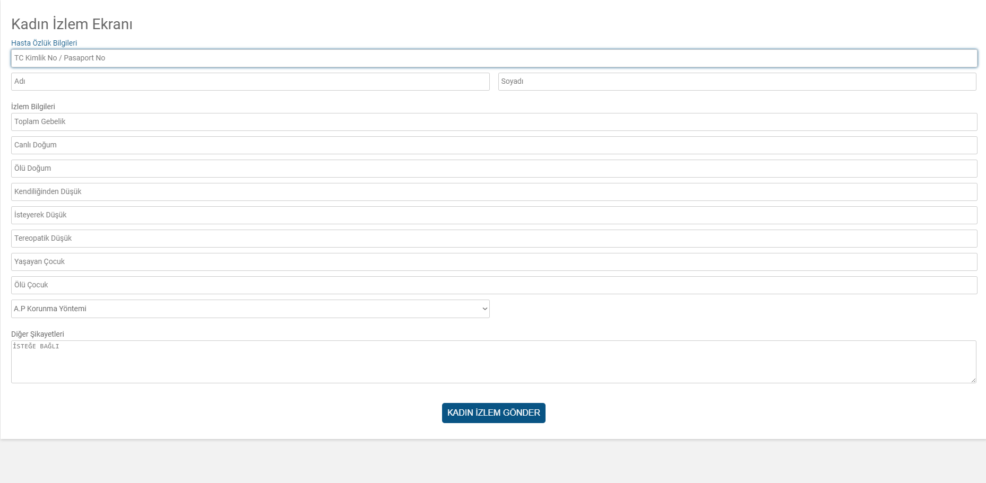

6-) Gebe İzlem Modülü

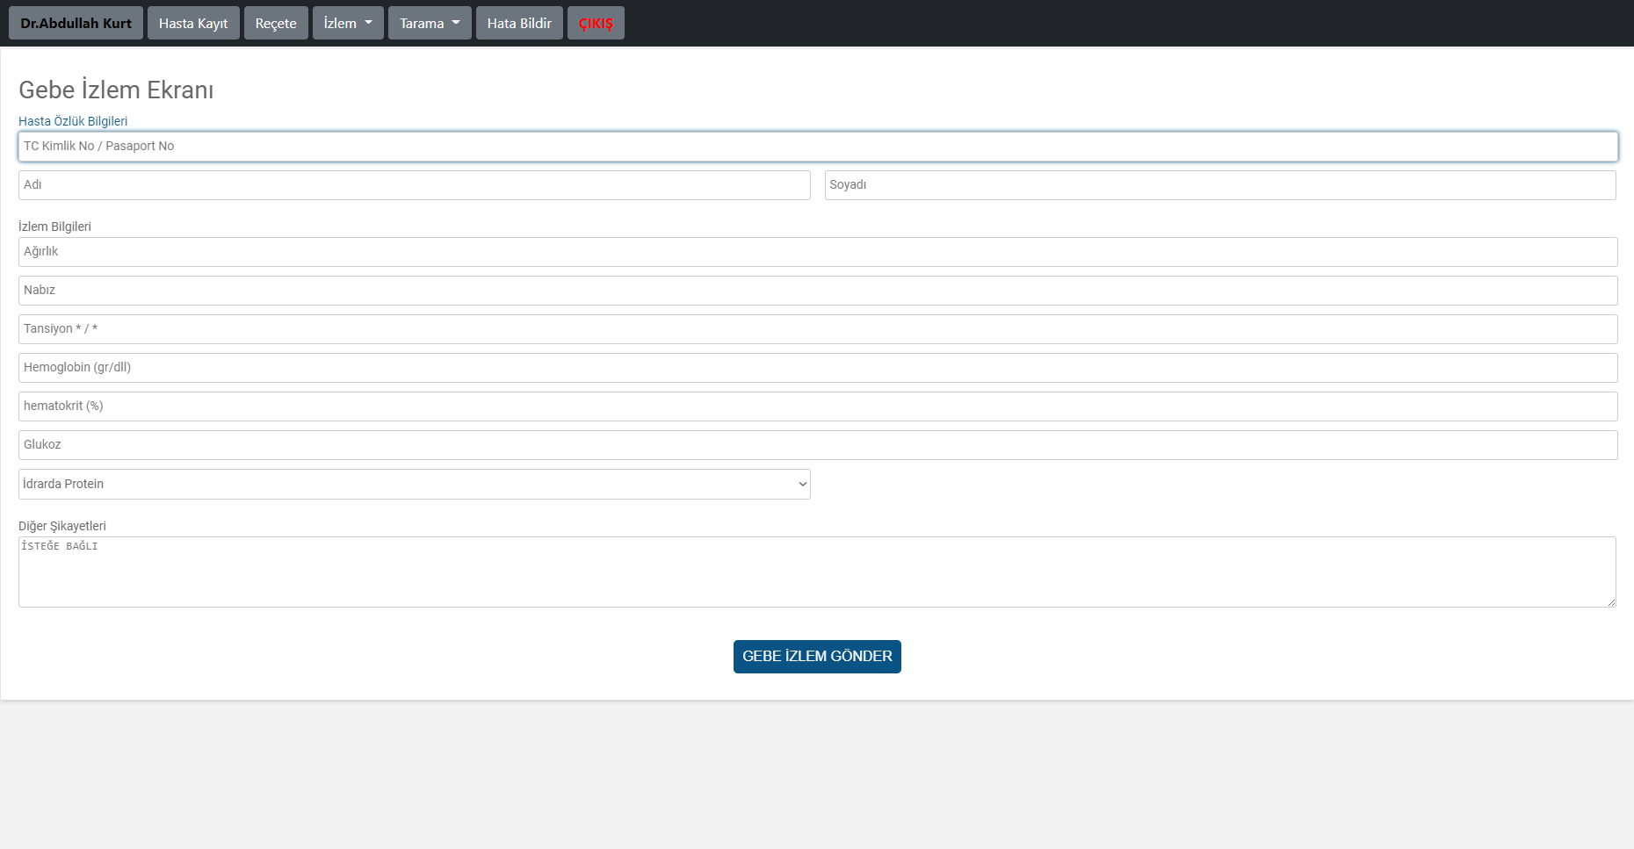

7-) Lohusa İzlem Modülü

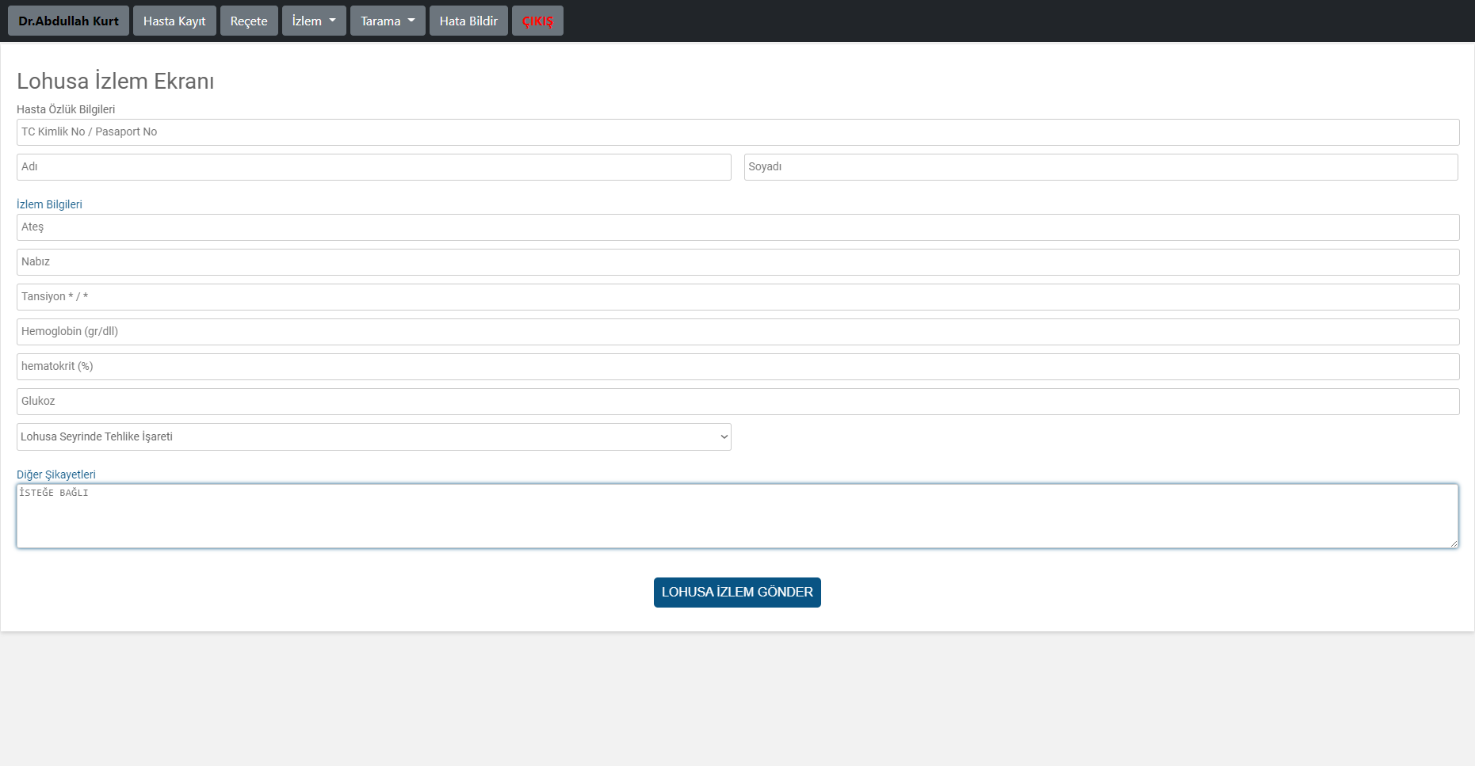

8-) Kolerektal Tarama Modülü

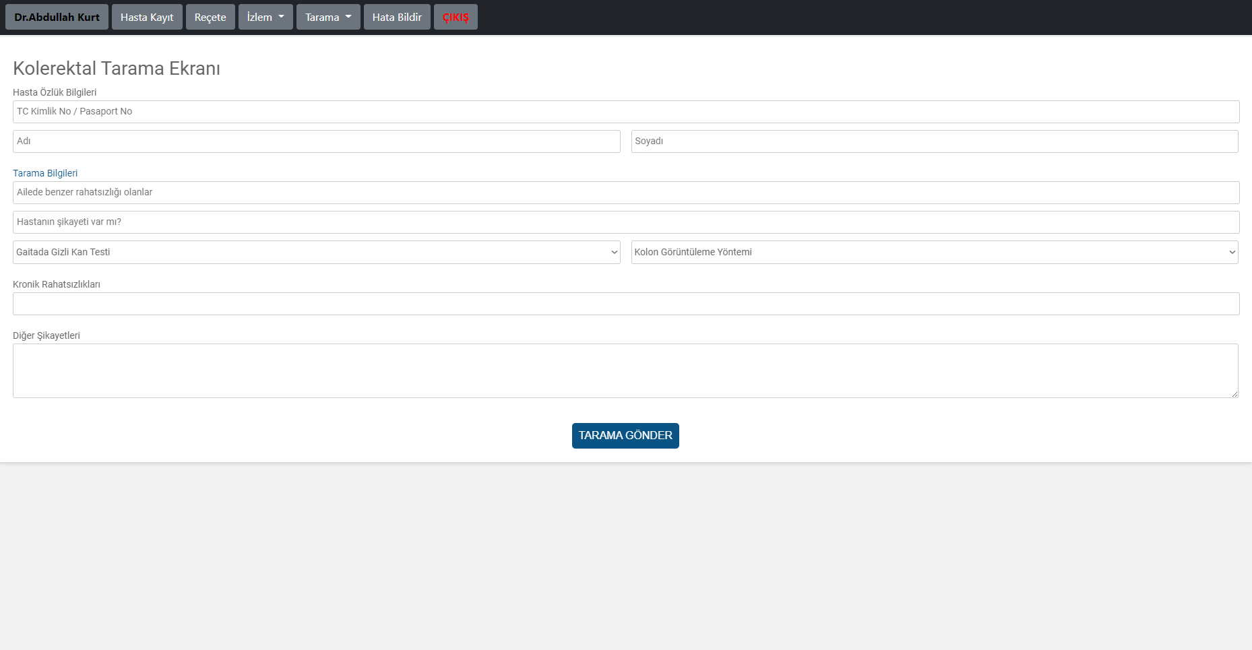

9-) Meme Tarama Modülü

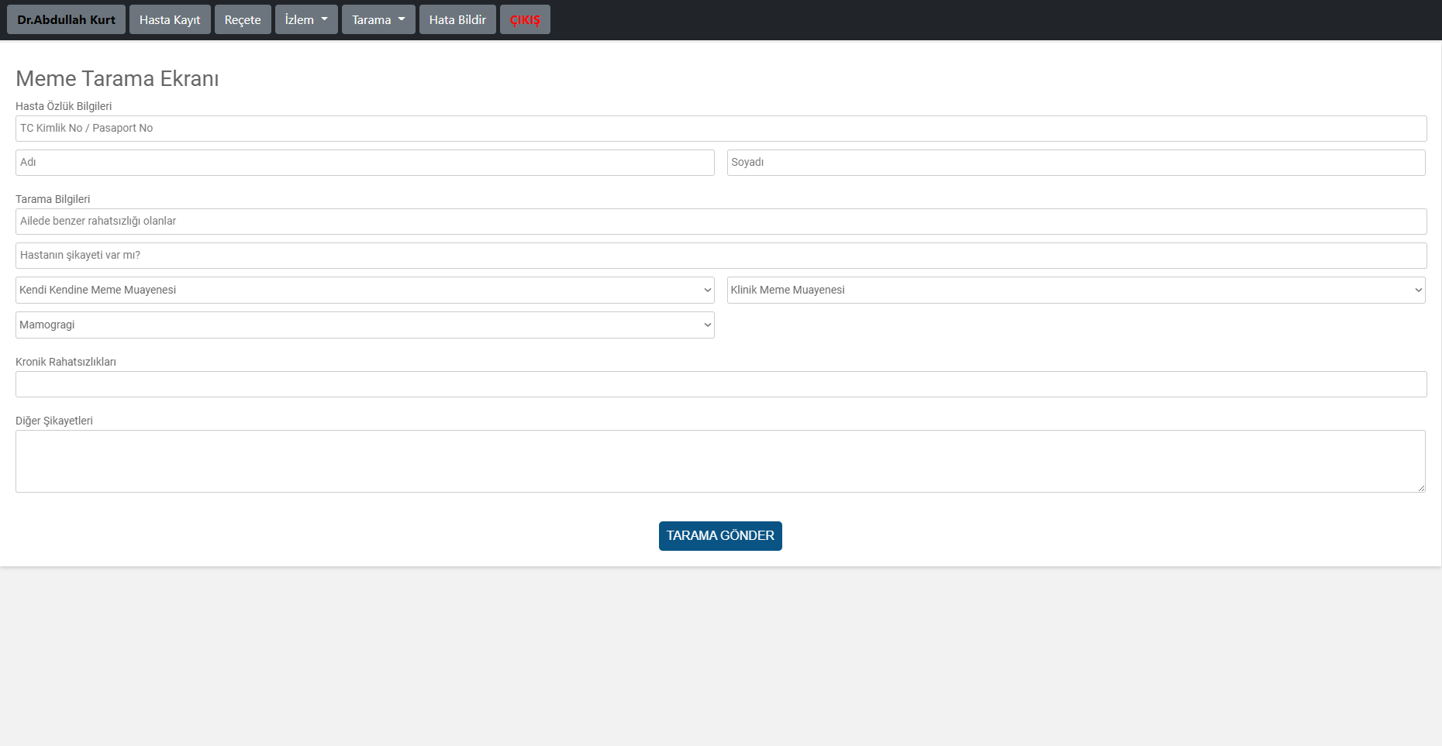

10-) Servikal Tarama Modülü

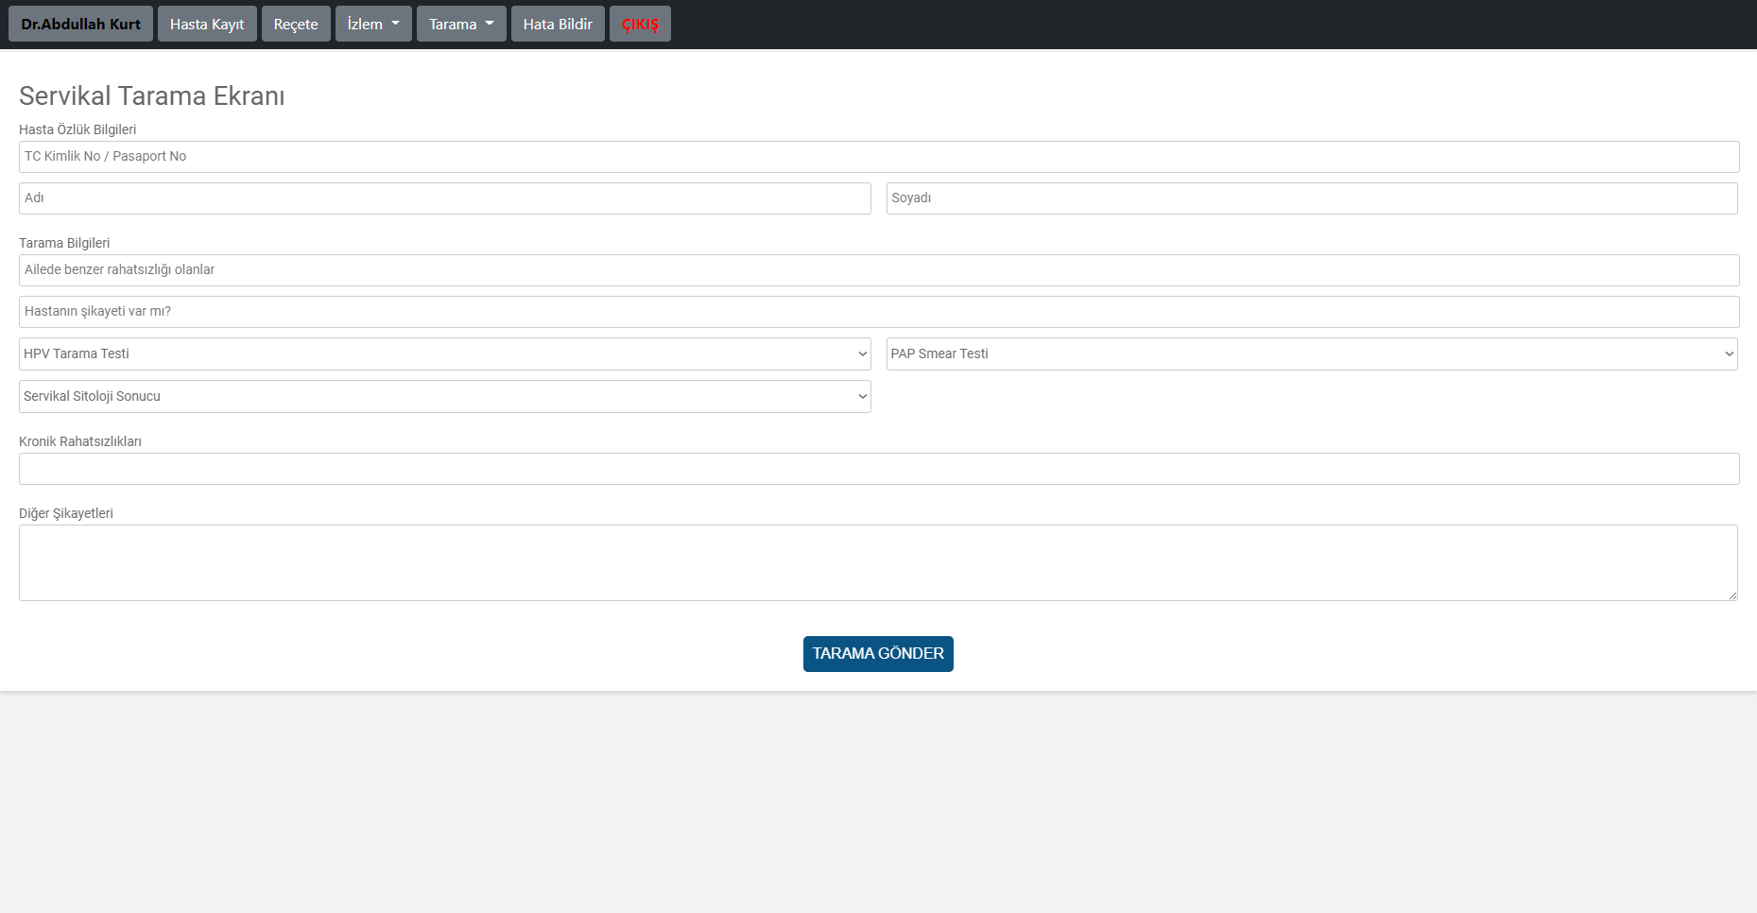

11-) Hata Bildir Ekranı

